Zusammenfassung zum GRANIT Marathon in Kleinzell
(Bericht v. Landestrainer Andreas Mühlbacher)

Am Samstag, den 3. Juni 2017 stand das nächste Austria Youngsters Cup Rennen am Programm. Der legendäre Raiffeisen GRANIT ASVÖ MTB Marathon in Kleinzell. Dieses Rennen stand einerseits für die Youngsters in der Wertung der Centurion Junior Challenge und anderseits für den Austria Youngsters Cup. Damit hat sich die weite Anfahrt aus Kärnten für die Teilnehmer doppelt ausbezahlt.
Beide Rennserien haben zwar ausreichend Streichresultate, aber alle eingefahren Ergebnisse können einem nicht mehr weggenommen werden. Darum ist es sinnvoll solche Rennen zu nutzen.
Dieses Rennwochenende welches mit dem klassischen Marathon am Sonntag sein Ende findet Stand unter extremen Temperaturen welche speziell die Youngsters bereits beim Aufwärmen und im Startblock für einige Schweißtropfen zusätzlich sorgte. Das kupierte Gelände mit den unterschiedlichen Bodenverhältnissen, lies die Jugendlichen nur im Waldtrail mit „angenehmen“ Temperaturen ausschnaufen. Mit der Hitze hatten alle zu kämpfen.
Bis auf den kleinen Schnitzer, dass die Startrunde bei den U11 Buben nicht zeitnah korrekt abgespannt war, ist diese Veranstaltung wie jedes Jahr perfekt organisiert, ein toller Rahmen für die Kids und erstmalig konnten ab den Startern der U13 sogar das Veranstaltungszelt durchfahren und mit einem kleinen Drop wieder auf die Rennwiese zurück finden! Nicht hinauf gefunden nach Kleinzell haben es einige AthletInnen aus Kärnten. Die U17 war mit keinem Starter vertreten, die U15 stark geschwächt, ausschließlich die wilden „Jungen“ U13 und U11 waren wie immer vertreten! Unten dann angeführt die Ergebnisse
Vorab kann ich berichten dass wir in den Klassen U11 und U15 jeweils den Tagessieg bei den Mädchen durch Theresa und Katharina Sadnik verzeichnen konnten. Bei den U13 wurde gekämpft, die Klasse ist hier schon sehr, sehr Dicht und daher sind die eingefahrenen Ergebnisse in Ordnung!

Diee Ergebnisse des Austria Youngsters Cup sind in den Klassen U 7 – U 17 zu finden!
http://www.granitmarathon.at/de/moutainbike_nachwuchsrennen.html#179
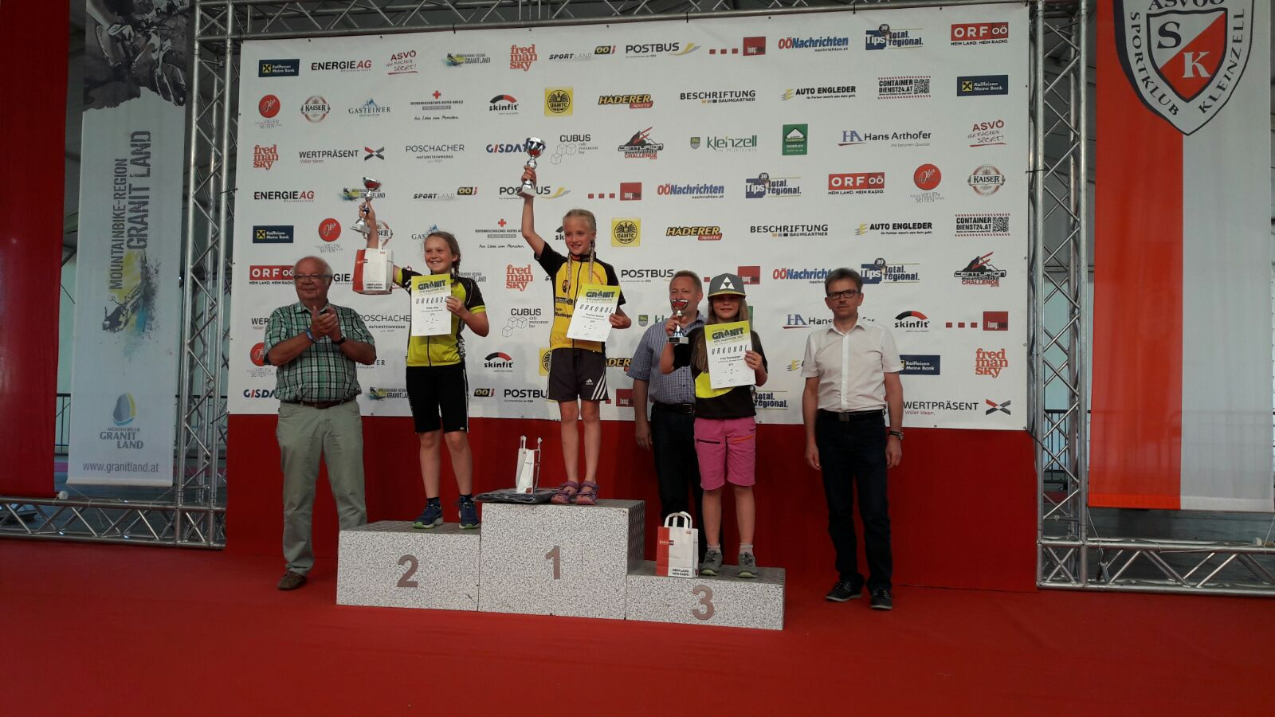
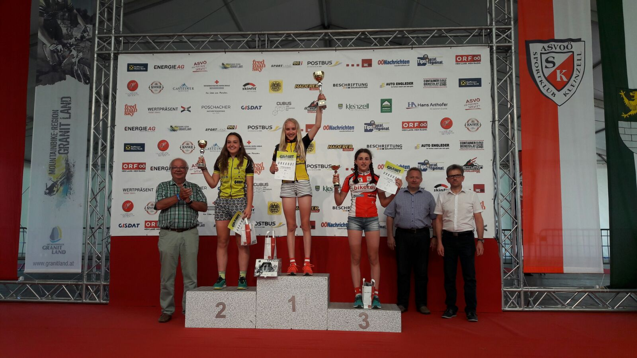

Aus Kärntner Sicht im Vergleich zu den Klassenstartern ergibt sich im XC dann folgendes Bild diesmal auch mit den U11:
U11: Starter aus Kärnten: Theresa, Lina, Benjamin und Johannes
Ränge 1te und 7e – 14 Starterinnen
Ränge 5ter und 6ter – 36 Starter
Gesamtstarter: 50 in der U11

U13: Starter aus Kärnten: Eva, Stefan und Nico
Ränge Eva nach einem Sturz out – 18 Starterinnen
Ränge 5ter und 16ter – 26 Starter
Gesamtstarter: 44 in der U13

U15: Starter aus Kärnten: Katharina, Sarah, Clara, Maxi und Killian
Ränge: 1te, 9te & 11te – 17 Starterinnen
Ränge: 17ter & 21ter – 31 Starter
Gesamtstarter: 48 in der U15

U17: Starter aus Kärnten: keine und keiner!!
Ränge: 11 Starterinnen
Ränge: 30 Starter
Gesamtstarter: 44 in der U17

Der nächste Bewerb im Austria Youngsters Cup steht in Windhaag am 18. Juni am Programm. Dieses Rennen ist von der Streckenführung spektakulärer als Kleinzell und hat ab der U17 teilweise sehr schwere Streckenabschnitte.

